**DIRECCIÓN GENERAL ADJUNTA DE ESTRATEGIA TECNOLÓGICA (DGAET)**

Control Electrónico de Contraprestaciones / CONEC II

Especificación de Caso de Uso

2014 - Obtener Entidades Federativas MCS

Versión 1.0

Fecha: 09/11/2016

Contenido

1. Histórico de Cambios 3

3. Introducción Obtener Entidades Federativas MCS. 4

4. Funcionalidad del Sistema: Obtener Entidades Federativas MCS. 4

4.1. Breve Descripción. 4

4.2. Contribución a los Requerimientos. 4

5. Diagrama de la Funcionalidad del Sistema 4

6. Actores Involucrados 5

7. Diagrama de Actividades 5

8. Precondiciones 6

8.1. <Precondición 1> Catálogo de Entidades Federativas existente. 6

8.2. <Precondición 2> Conexión con la Base de Datos. 6

9. Flujo de Eventos 6

9.1. Flujo Básico 6

9.2. Flujos Alternos 6

9.2.1. Opcionales 6

9.2.2. Generales 7

9.2.3. Extraordinarios 7

9.2.4. De excepción 7

9.2.4.1. AE01. Error de conexión con el servicio MCS. 7

9.2.4.2. AE02. Error de Existencia de Información 7

9.3. Puntos de Extensión 7

9.4. Requerimientos Especiales 7

9.5. Pos Condiciones 7

9.5.1. <Pos condición 1> Información Obtenida 7

10. Reglas de Negocio 8

11. Validaciones 8

12. Criterios de Aceptación 8

13. Firmas de Aprobación 9

1. Histórico de Cambios

|  |  |  |  |  |
| --- | --- | --- | --- | --- |
| 1. **Versión** | **Comentario / Descripción** | **Responsable de Actualización** | **Fecha de Actualización** | **Estado del Documento** |
| 0.1 | Elaboración del documento | Abimael Alcántara Chávez | 01/11/2016 | Elaborado |
| 0.1 | Entrega del documento | Abimael Alcántara Chávez | 04/11/2016 | Entregado |
| 0.2 | Actualización de calidad | Abimael Alcántara Chávez | 08/11/2016 | Actualizado |
| 1.0 | Cierre del documento | Abimael Alcántara Chávez | 09/11/2016 | Cerrado |

|  |  |
| --- | --- |
| **Firma del responsable de última actualización** | **Rúbrica** |
|  |  |

1. Introducción Obtener Entidades Federativas MCS.

El presente documento especifica cada uno de los requerimientos funcionales identificados para el desarrollo de Control Electrónico de Contraprestaciones “CONEC II”. Los requerimientos funcionales expresan lo que hace la solución tecnológica. Específicamente, los requerimientos funcionales describen cuáles son las entradas y salidas de la solución, y como serán convertidas esas entradas en salidas.

1. Funcionalidad del Sistema: Obtener Entidades Federativas MCS.
   1. Breve Descripción.

Permitir al sistema CONEC II obtener de la Entidades Federativas del sistema MCS, con la finalidad de utilizar la información en el sistema.

* 1. Contribución a los Requerimientos.

|  |  |  |  |
| --- | --- | --- | --- |
| **No.** | **Necesidad del Usuario** | **Característica del Producto** | **Funcionalidad del sistema** |
| FUNC-CONF-038 | Obtener información de las Entidades Federativas de MCS, el registro de los clientes, instalaciones, factores de distancia y criminalidad. | El sistema permitirá al usuario (CONEC II) obtener las Entidades Federativas de MCS para el registro de los clientes, instalaciones, factores de distancia y criminalidad. | 2014 - Obtener Entidades Federativas MCS |

1. Diagrama de la Funcionalidad del Sistema

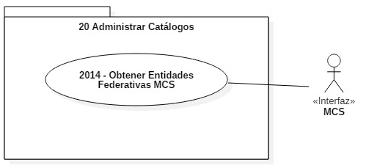

1. Actores Involucrados

|  |  |  |
| --- | --- | --- |
| **No.** | **Nombre** | **Descripción** |
| 1 | Sistema MCS | Sistema que brinda información de las “Entidades Federativas”, para la administración de los siguientes módulos: Clientes, Instalaciones, Factores de distancia y Criminalidad.  La información se obtendrá de la BD “SICOGUA”. |

1. Diagrama de Actividades

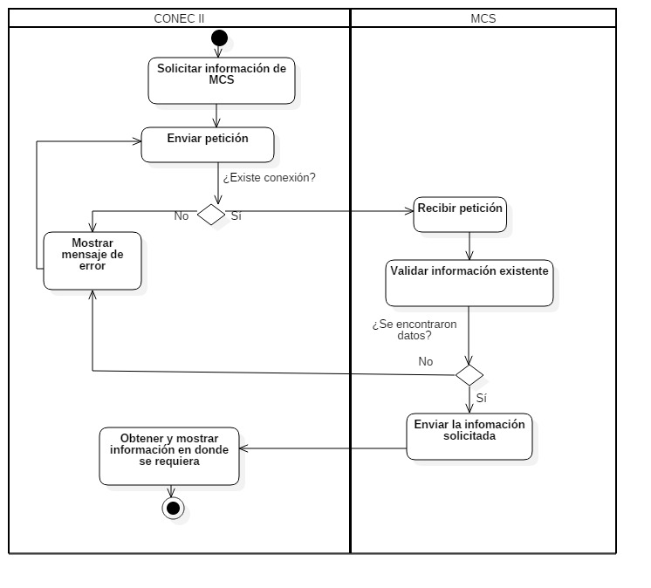

1. Precondiciones­­­­­

Las precondiciones que deben existir para que esta funcionalidad se ejecute son las siguientes:

* 1. <Precondición 1> Catálogo de Entidades Federativas existente.

Se debe contar con un catálogo de “Entidades Federativas” previo en la Base de Datos de SICOGUA.

* 1. <Precondición 2> Conexión con la Base de Datos.

Se debe tener conexión y permisos para consultar la Base de Datos SICOGUA.

1. Flujo de Eventos
   1. Flujo Básico

| **No.** | **Actor** | **Descripción de la acción** |
| --- | --- | --- |
| 1. | CONEC II. | Solicita información de las “Entidades Federativas” mediante un servicio en el sistema de MCS. |
| 2. | CONEC II. | Envía petición de la información.  Si existe un error en la conexión con el servicio, continúa con el flujo **AE01. Error de conexión con el servicio MCS.** |
| 3. | MCS. | Recibe petición. |
| 4. | MCS. | Valida que exista información.   * De lo contrario, si se pierde la conexión con el servicio, continúa con el flujo alterno **AE01. Error de Existencia de Información.** |
| 5. | MCS. | Envía la información solicitada. |
| 6. | CONEC II. | Obtiene la información siguiente:   * “Id Estado”, * “Nombre del Estado”. |
| 7. |  | Fin del flujo básico. |

* 1. Flujos Alternos
     1. Opcionales

No aplica para esta funcionalidad del sistema.

* + 1. Generales

No aplica para esta funcionalidad del sistema.

* + 1. Extraordinarios

No aplica esta funcionalidad del sistema.

.

* + 1. De excepción
       1. AE01. Error de conexión con el servicio MCS.

| **No. Paso** | **Actor** | **Descripción de la acción** |
| --- | --- | --- |
| 1. | CONEC II. | Despliega el mensaje:   * “Error de conexión”.   Y regresa al paso 2 del flujo básico. |
| 2. |  | Fin del flujo de excepción. |

* + - 1. AE02. Error de Existencia de Información

| **No. Paso** | **Actor** | **Descripción de la acción** |
| --- | --- | --- |
| 1. | CONEC II | Despliega un mensaje.   * “No se encontraron resultados”.   Y regresa al paso 2 del flujo básico. |
| 2. |  | Fin del flujo |

* 1. Puntos de Extensión

No aplica para esta funcionalidad del sistema.

* 1. Requerimientos Especiales

No aplica para esta funcionalidad del sistema.

* 1. Pos Condiciones
     1. <Pos condición 1> Información Obtenida

Los datos del catálogo “Entidades Federativas” del servicio de MCS son mostrados en el sistema CONEC II.

1. Reglas de Negocio

No aplica para esta funcionalidad del sistema.

1. Validaciones

No aplica para esta funcionalidad del sistema.

1. Criterios de Aceptación

FUNC-CONF-038 - El sistema permitirá al usuario (CONEC II), obtener las Entidades Federativas de MCS para el registro de los clientes, instalaciones, factores de distancia y criminalidad.

|  |  |  |
| --- | --- | --- |
| **No.** | **Título del documento** | **Organización** |
| 1. | Diagrama Conceptual de la Solución Tecnológica (DiaConcepSolTec_CONECII-.docx). | SEGOB |
| 2. | Requerimientos de la Solución Tecnológica (ReqSolTec_CONECII.docx). | SEGOB |
| 3. | Glosario de Términos. (GlosarioTer_CONECII.docx). | SEGOB |
| 4. | Modelo de Flujo de Negocios. (ModFlujoNeg_CONECII.docx). | SEGOB |
| 5. | Catálogo de Reglas de Negocio. (CatRegNeg_CONECII.docx). | SEGOB |

1. Firmas de Aprobación

|  |  |  |
| --- | --- | --- |
| Comisario Jefe  Oscar Alberto Margain Pitman  Director General de Administración |  | Inspector  Julio Alberto González Cárdenas  Director de Tecnologías de Información y Comunicaciones |
| Subinspectora  Martha López Pelcastre  Subdirectora de Soluciones de Tecnologías de Información |  | Subinspector  Ángel Rogelio López Gutiérrez  Subdirector de Estrategia Digital y Seguridad de la Información |
| Oficial  Jesús Bravo Clavellina  Jefe de Departamento de Diseño de Soluciones |  |  |

|  |  |  |
| --- | --- | --- |
| José Luis Ramírez Hernández  Director de Gestión de Tecnologías de la Información SEGOB |  | Saúl Torres García  Subdirector de Desarrollo y Mantenimiento de Soluciones Móviles, Ágiles e Inteligencia de Negocio SEGOB |
| Juan Manuel López Sánchez  Gerente de Proyecto INDRA |  | Ricardo Márquez Ruiz  Administrador de Proyecto INDRA |